XU1377 Scheda creata il 29 agosto 2025
Descrizione storico-bibliografica
Il *Pantheon cattolico : giornale biblico, ecclesiastico, scientifico, letterario, artistico. - Anno 1 , n. 1 (maggio 1856)- . - Napoli : Stab. Tip. Androsio, 1856. – 1 volume : ill. ; 30 cm. ((Periodicità non determinata. - NAP0281457
Soggetto: Cattolicesimo – 1856

*Pontificia corrispondenza meteorologica telegrafica in Roma a mezzodì / diretta da p. A. Secchi ; istituita da E. Fabri- Scarpellini. - Anno 1 (1855). - Roma : presso la direzione della romana corrispondenza scientifica sul Campidoglio, 1856. – 1 volume : 30 p. : tavole ; 31 cm. - TO02069423 ; UM10014005
Direttore della ricerca: Secchi, Angelo <1818-1878>
Fondatore: Fabri-Scarpellini, Erasmo
Soggetto: Meteorologia - Osservazioni – Roma – 1855

La *primavera : prosa e versi di autrici italiane viventi ; per cura del Cav. Gaetano Nobile. - Anno 1 (1856). - Napoli : Stab. Tipografico de G. Nobile, 1856. – 1 volume ; 18 cm. ((Annuale. - NAP0018127
Titolo dell’occhietto: *Augurio per la Pasqua delle rose
Autore: Nobile, Gaetano <sec. 19.>
Soggetto: Scrittrici italiane – 1856

Il *promotore. - Anno 1. n.1 (3 luglio 1856)- . - Piacenza : [s.n.], 1856. – 1 volume ; 31 cm. ((Settimanale. - PIA0022121

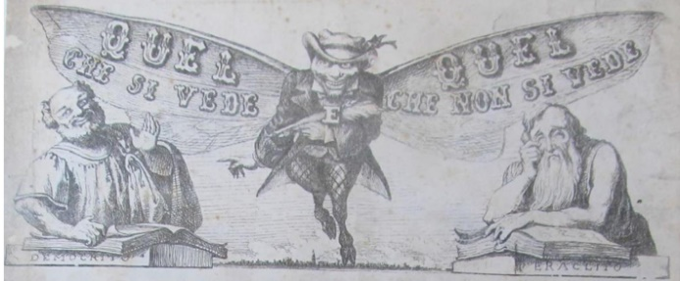
*Quel che si vede e quel che non si vede. - Anno 1, n. 1 (2 novembre 1856)-anno 1, n. 10 (4 gennaio 1857). - Venezia : Tip. Naratovich, 1856-1857. – 1 volume : ill. ; 37 cm. ((Settimanale. – Fondato da Leone Fortis. – Collaboratore: Ippolito Nievo. - VEA0116870
Fondatore: Fortis, Leone
Collaboratore: Nievo, Ippolito
Soggetto: Veneto – 1856-1857; Periodici veneti - Partecipazione [di] Nievo, Ippolito <1831-1861> - 1856-1857
Classe: D075.3

Informazioni storico-bibliografiche
- Convinto che la scienza dovesse essere ‘utile’ e al servizio della cittadinanza, Secchi fu un precursore di ciò che oggi chiamiamo protezione civile. Direttore del servizio meteorologico dello Stato pontificio, introdusse nel 1856, primo in Italia, la corrispondenza telegrafica giornaliera tra le principali città dello Stato, allo scopo di dare avvisi sull’arrivo di fenomeni temporaleschi, diminuendo i rischi a essi correlati. https://www.treccani.it/enciclopedia/angelo-francesco-ignazio-baldassarre-secchi_(Dizionario-Biografico)/.

Note e riferimenti bibliografici
- FRANCESCA BIANCO, ‘Quel che si vede e quel che non si vede’ nelle riviste venete nieviane. In Letteratura e Potere/Poteri Atti del XXIV Congresso dell’ADI (Associazione degli Italianisti) Catania, 23-25 settembre 2021 a cura di Andrea Manganaro, Giuseppe Traina, Carmelo Tramontana Roma, Adi editore 2023, p. 1-9
- La penna e l’uniforme : l'ambiente intellettuale delle riviste venete nieviane / Francesca Bianco. - Padova : Esedra, ©2022. - 741 p. : ill. ; 21 cm. (Il drappo verde ; 18. - ISBN 978-88-6058-136-5. - BNI 2024-3786.

